PODER JUDICIAL
TRIBUNAL ELECTORAL DEL PODER JUDICIAL DE LA FEDERACION

LINEAMIENTOS de la Defensoría Pública Electoral.

Al margen un sello con el Escudo Nacional, que dice: Estados Unidos Mexicanos.- Tribunal Electoral del Poder Judicial de la Federación.- Defensoría Pública Electoral del Tribunal Electoral del Poder Judicial de la Federación.- Comisión de Administración.
Lineamientos de la Defensoría Pública Electoral
ÍNDICE
_____________________________________________________________________________________
Presentación
Objetivo
Marco jurídico
Capítulo I
Disposiciones generales
Capítulo II
Del contenido e integración del cuaderno de antecedentes y los expedientes
Capítulo III
De la identificación del cuaderno de antecedentes y los expedientes
Capítulo IV
Turnos
Capítulo V
Supuestos en que se dejarán de prestar los servicios
Capítulo VI
Disposiciones finales
Anexos
Transitorios
PRESENTACIÓN_______________________________________________________________________
A fin de establecer con mayor precisión las funciones y actividades que tiene la Defensoría Pública Electoral del Tribunal Electoral del Poder Judicial de la Federación, así como los servidores públicos que la integran, se realizan los lineamientos de este órgano.
La presente normativa se divide en seis capítulos, empezando así con las disposiciones generales que regulan el ámbito de aplicación, un glosario de términos que facilitan la lectura y compresión del instrumento, así como las facultades de interpretación y los casos no previstos.
El capítulo segundo establece el contenido e integración tanto del cuaderno de antecedentes como de los expedientes de representación jurídica, asesoría jurídica, coadyuvancia para la mediación y orientación, señalando la documentación que debe de ser integrada a cada uno de estos.
En este mismo sentido, en el capítulo tercero se describen los elementos comunes que integran la clave para la identificación del cuaderno de antecedentes y los expedientes de representación jurídica, asesoría jurídica, coadyuvancia para la mediación y la orientación.
Por otra parte, considerando que los turnos de los asuntos a las personas defensoras son trascendentales para llevar a cabo de manera eficaz y plena las funciones mismas de la Defensoría Electoral, así como de dichos servidores públicos, en el capítulo cuarto se detallan los dos turnos que existen en este órgano.
Es importante mencionar los supuestos en los que se dejarán de prestar los servicios de esta Defensoría Electoral, así como las directrices a seguir, encontrándose éstos en el capítulo quinto.
Finalmente, el capítulo sexto contiene las disposiciones finales relativas al registro y control de los expedientes y la rendición de un informe mensual del estado de éstos por parte de las personas defensoras. Así también, la mención de los formatos a utilizar como anexos a la presente normativa.
OBJETIVO____________________________________________________________________________
Contar con un instrumento normativo que establezca las acciones, directrices y características que deberán de observarse por los servidores públicos de la Defensoría Pública Electoral del Tribunal Electoral del Poder Judicial de la Federación, para llevar a cabo de manera eficaz los servicios que presta este órgano en favor de grupos en situación de vulnerabilidad o desventaja histórica o alguna de las personas que los integran.
MARCO JURÍDICO_____________________________________________________________________
- Constitución Política de los Estados Unidos Mexicanos.
- Ley Orgánica del Poder Judicial de la Federación.
- Ley General de Transparencia y Acceso a la Información Pública.
- Ley Federal de Transparencia y Acceso a la Información Pública.
- Ley General de Protección de Datos Personales en posesión de sujetos obligados.
- Ley Federal para Prevenir y Eliminar la Discriminación.
- Reglamento Interno del Tribunal Electoral del Poder Judicial de la Federación.
- Acuerdo General de Transparencia, Acceso a la Información y Protección de Datos Personales del Tribunal Electoral del Poder Judicial de la Federación.
- Acuerdo General de Administración del Tribunal Electoral del Poder Judicial de la Federación.
- Acuerdo General por el que se establecen las bases de organización y funcionamiento de la Defensoría Pública Electoral del Tribunal Electoral del Poder Judicial de la Federación.
- Acuerdo General del Sistema de Gestión de Control Interno y de Mejora Continua en el Tribunal Electoral del Poder Judicial de la Federación.
- Manual de Procedimientos de la Defensoría Pública Electoral del Tribunal Electoral del Poder Judicial de la Federación.
- Código de Ética.
CAPÍTULO I
DISPOSICIONES GENERALES
1. Los presentes Lineamientos son de observancia obligatoria para las y los servidores públicos de la Defensoría Pública Electoral.
2. Para los efectos de los presentes Lineamientos se entenderá por:
a) Acuerdo General: Acuerdo General por el que se establecen las bases de organización y funcionamiento de la Defensoría Pública Electoral del Tribunal Electoral del Poder Judicial de la Federación;
b) Asesoría Jurídica: Consiste en la orientación, guía o instrucción técnica sobre la naturaleza, contenido y alcances de los derechos político-electorales constitucionales, convencionales y legales, establecidos en favor de los grupos en situación de vulnerabilidad o desventaja histórica, o alguna de las personas que los integren;
c) Aviso de ingreso de solicitud: Es el aviso electrónico que se realiza a la persona Titular de la Defensoría Electoral al momento de ingresar una nueva solicitud de servicio;
d) Coadyuvancia para la mediación: Consiste en privilegiar en el ámbito de competencia de la Defensoría, el uso de mecanismos alternos de solución de controversias y canalizar a las instancias correspondientes en los casos que la ley así lo prevea;
e) Comisión: La Comisión de Administración del Tribunal Electoral del Poder Judicial de la Federación;
f) Constancia de aceptación: Documento con la manifestación de voluntad de la persona solicitante del servicio para participar en la mediación;
g) Constancia de entrega de documentos de asesoría: Consiste en los acuses de recibido, firmados por la persona asesorada de los documentos que generan las personas defensoras con motivo del servicio de asesoría;
h) Constancia de integración de expediente: Documento que se encuentra al final de cada expediente de representación jurídica, asesoría jurídica, coadyuvancia para la mediación y orientación, en la cual consta el número de fojas del mismo y del cuaderno de antecedentes respectivo; así como del número de cuadernos y anexos que lo integren, precisando los folios de cada uno de éstos;
i) Cuaderno de antecedentes: Documentales integradas con motivo de la solicitud de servicio, los documentos soporte de la solicitud, el acuerdo de turno y el dictamen aprobado;
j) Cuaderno de orientación: Para los casos en que la solicitud de servicio verse sobre consultas que no se encuentren en el ámbito de competencia electoral, son las Documentales integradas por la solicitud de servicio, los documentos soporte de la solicitud, el acuerdo de turno y el dictamen en el cual se canaliza la solicitud a la instancia correspondiente;
k) Defensoría Electoral: Defensoría Pública Electoral del Tribunal Electoral del Poder Judicial de la Federación;
l) Dictamen: Es el documento fundado y motivado en el cual con base en los hechos expuestos por la persona solicitante se determina la procedencia o no de los servicios de representación jurídica, asesoría jurídica, coadyuvancia para la mediación o en su caso, en que consistió la orientación brindada;
m) Escrito de abstención: Documento fundado y motivado, dirigido al solicitante, manifestando las razones por las cuales la Defensoría Electoral se abstiene de presentar sus servicios, conforme a los supuestos establecidos en el artículo 21 del Acuerdo General por el que se establecen las bases de organización y funcionamiento de la Defensoría Pública Electoral;
n) Expediente: Documentales que conforman el procedimiento de representación jurídica, asesoría jurídica, coadyuvancia para la mediación y orientación, según sea el servicio brindado, identificado con un número de clave;
o) Informe de Conclusión y Archivo: Documento debidamente fundado y motivado en el que se hacen constar las actuaciones que integran el expediente del servicio prestado y mediante el cual se da por concluido esté y se envía al archivo de la Defensoría Electoral;
p) Oficio de derivación: Documento por el cual se canaliza al órgano correspondiente conforme a los asuntos contemplados en la Ley para el caso de mediación, esto como parte del servicio de coadyuvancia para la mediación;
q) Persona Defensora: Persona servidora pública adscrita a la Defensoría Pública Electoral, encargada de prestar los servicios en materia electoral de orientación, asesoría, representación jurídica y coadyuvancia en los servicios de mediación en aquellos casos que así lo prevean las leyes, en favor de grupos en situación de vulnerabilidad o desventaja histórica o alguna de las personas integrantes;
r) Registro: Relación de personas que ingresan a la Defensoría a fin de solicitar sus servicios;
s) Representación jurídica: Consiste en la procuración y/o mandato de defensa de los derechos político-electorales de los grupos en situación de vulnerabilidad o desventaja histórica o alguna de las personas que los integren, ante las Salas del Tribunal;
t) Servicios: Los servicios de representación jurídica, asesoría jurídica, coadyuvancia para la mediación y orientación;
u) Sistema informático: Sistema Integral de la Defensoría Pública Electoral (SIDEPE), que consiste en una herramienta tecnológica en donde se carga toda la información y documentación de cada servicio que presta este órgano;
v) Solicitud de servicio: Formato que se levanta derivado de una solicitud de servicio por parte de los grupos en situación de vulnerabilidad o desventaja histórica o alguna de las personas integrantes, en el cual se ingresan los generales de la(s) persona(s) solicitante(s) y el motivo de la solicitud;
w) Titular: Persona titular de la Defensoría Electoral;
x) Turno del cuaderno: Documento por el cual se turna a la persona defensora la solicitud de servicio realizada por la persona solicitante a fin de que se realice el dictamen correspondiente y determinar la procedencia o no del servicio;
y) Turno de expediente: Documento por el cual se turna a la persona defensora la asignación del servicio según sea el caso, y en ese sentido se instruye la integración del expediente correspondiente; y
z) Tribunal: Tribunal Electoral del Poder Judicial de la Federación.
3. La Comisión será competente para interpretar las disposiciones de los presentes Lineamientos.
4. Las cuestiones operativas no previstas serán resueltas en el ámbito de su competencia por la persona Titular.
CAPÍTULO II
DEL CONTENIDO E INTEGRACIÓN DEL CUADERNO DE ANTECEDENTES Y LOS EXPEDIENTES
5. Todos los cuadernos de antecedentes deberán contener los siguientes documentos:
a) Solicitud del servicio;
b) En su caso, la documentación que presente la persona solicitante;
c) Constancia de documentos recibidos;
d) Turno del cuaderno de antecedentes a la persona defensora para la elaboración del dictamen;
e) Dictamen aprobado por la persona Titular; y
f) En su caso, el escrito de abstención e informe de conclusión y archivo.
6. Todos los cuadernos de orientación deberán contener los siguientes documentos.
a) Solicitud del servicio;
b) En su caso, la documentación que presente la persona solicitante;
c) Constancia de documentos recibidos;
d) Turno del cuaderno a la persona defensora para integrar el cuaderno de orientación y para la elaboración del dictamen;
e) Dictamen aprobado por la persona Titular, el cual contenga la orientación que se le proporcionó a la persona solicitante y la instancia a la cual fue canalizada;
f) Informe de conclusión y archivo.
7. Los expedientes de representación jurídica deberán contener:
a) Turno del expediente de representación jurídica a la persona defensora;
b) Escritos que tutelen los derechos político-electorales de la(s) persona(s) solicitante(s), presentado por la persona defensora;
c) Pruebas y documentos;
d) Constancia de remisión del escrito a la Sala competente o el acuse de recibido de la autoridad responsable;
e) En su caso, los requerimientos formulados por la Sala;
f) En su caso, la contestación de requerimientos;
g) Sentencia o resolución recaída al medio de impugnación;
h) Demás documentos relacionados con el servicio de representación jurídica;
i) En su caso, el documento en el que se expongan las razones por las que se dejó de prestar el servicio de representación jurídica;
j) Informe de conclusión y archivo del servicio de representación jurídica; y
k) Constancia de integración de expediente.
8. Los expedientes de asesoría jurídica deberán contener:
a) Turno del expediente de asesoría jurídica a la persona defensora;
b) Constancia de entrega de documentos de la asesoría jurídica;
c) Documentos relacionados con el servicio de la asesoría jurídica;
d) En su caso, el documento en el que se expongan las razones por las que se dejó de prestar el servicio de asesoría jurídica;
e) Informe de conclusión y archivo del servicio de asesoría jurídica; y
f) Constancia de integración de expediente.
9. Los expedientes de coadyuvancia para la mediación deberán contener:
a) Turno del expediente de coadyuvancia para la mediación a la persona defensora;
b) Constancia de aceptación del solicitante de servicio, para participar voluntariamente en la mediación.
c) Oficio de derivación al Órgano respectivo, en los asuntos contemplados en la ley
d) Correos electrónicos u oficios de seguimiento de la solicitud de derivación realizada al Órgano respectivo.
e) En su caso el convenio alcanzado entre las partes que se someten a la mediación;
f) En su caso los documentos que exponen la interrupción de la mediación.
g) Informe de conclusión y archivo del servicio de coadyuvancia para la mediación; y
h) Constancia de integración de expediente.
10. A partir de la solicitud del servicio, la persona Titular turna, mediante el sistema informático y por oficio, a una persona defensora, a fin de que integre el cuaderno de antecedentes respectivo y elabore el dictamen, que, de manera fundada y motivada, reseñe el servicio requerido por los grupos en situación de vulnerabilidad o desventaja histórica o alguna de las personas integrantes, así como su sentido: procedencia, improcedencia del servicio u orientación.
Dicho dictamen será aprobado por la persona Titular en el sistema informático mediante firma electrónica certificada del Poder Judicial de la Federación (FIREL) del mencionado servidor público.
11. Ante la procedencia del servicio de representación jurídica, asesoría jurídica, y coadyuvancia para la mediación, se turnará a la persona defensora, quien integrará el respectivo expediente, adjuntando para tal efecto el cuaderno de antecedentes de origen.
Para el caso del servicio de orientación por tratarse de consultas que no se encuentren en el ámbito de competencia electoral, se turnará a la persona defensora, quien integrará un cuaderno de orientación, en este caso no se acompaña de un cuaderno de antecedentes de origen, y en el cuaderno de orientación se integra toda la documentación.
12. El expediente deberá constar de un solo cuaderno; sin embargo, para facilitar y hacer práctico su manejo, o bien, para lograr una mejor sistematización y orden, se podrá formar un cuaderno principal con la documentación que sustente el motivo del servicio a prestar, así como las actuaciones que se generen por parte de la Defensoría Electoral y los cuadernos accesorios que sean necesarios, identificados mediante un número progresivo, o en su caso, una especial denominación, por ejemplo lo que pudiera constituir un cuaderno de pruebas o un cuaderno de seguimiento.
13. En el supuesto de que se tengan nuevas constancias de un expediente concluido, el cual se encuentre archivado en las oficinas centrales de la Defensoría Electoral, la persona defensora correspondiente, deberá de solicitar mediante oficio a la persona Titular, el expediente respectivo para dar seguimiento y trámite al servicio adicional solicitado respecto de la representación jurídica o asesoría jurídica de inicio.
La persona titular dará en préstamo el expediente a la persona defensora, quien deberá integrar las nuevas constancias en el expediente; podrá generar así cuaderno(s) accesorio(s) y/o anexos.
No habiendo constancias por integrar, la persona defensora remitirá de nueva cuenta dicho expediente a las oficinas centrales de la Defensoría Electoral para su archivo, mediante oficio a la persona Titular.
14. Al final de todos los expedientes concluidos de representación jurídica, asesoría jurídica, coadyuvancia para la mediación y orientación, los cuales estén archivados en las oficinas centrales de la Defensoría Electoral, deberá de encontrarse la constancia de integración de expediente, en la cual consta el número de fojas del mismo y del cuaderno de antecedentes respectivo, según sea el caso; así como del número de cuadernos y anexos que lo integren, precisando los folios de cada uno de éstos;
15. Todos los expedientes deberán foliarse en forma progresiva e ininterrumpida, a partir del número uno. Cuando el expediente esté integrado por cuaderno principal y accesorios relacionados con un mismo asunto, el foliado será independiente para cada uno de ellos.
16. La información y documentación que se encuentre, de manera física, tanto en el cuaderno de antecedentes, cuaderno de orientación y en los expedientes de representación jurídica, asesoría jurídica y coadyuvancia para la mediación respectivamente, deberá de estar cargada, de la misma forma, en el sistema informático SIDEPE.
17. En la integración de los expedientes de la Defensoría Electoral, se observará lo establecido en la legislación aplicable en materia de transparencia y archivos, además de lo dispuesto en los presentes Lineamientos.
CAPÍTULO III
DE LA IDENTIFICACIÓN DEL CUADERNO DE ANTECEDENTES Y LOS EXPEDIENTES
18. Los elementos comunes para la integración de la clave con la que se identificarán el cuaderno de antecedentes, cuaderno de orientación y los expedientes son:
a) Las siglas de identificación de la Defensoría Electoral;
b) La denominación del cuaderno de antecedentes, representación jurídica, asesoría jurídica, coadyuvancia para la mediación y cuaderno de orientación, según corresponda;
c) El número progresivo; y
d) El año respectivo en función de la solicitud del servicio.
19. Las siglas asignadas para la identificación de los expedientes son:
Defensoría Pública Electoral | DPE
Cuaderno de Antecedentes | CA
Representación jurídica | REP
Asesoría jurídica | AS
Coadyuvancia para la mediación | CM
Orientación | OR

20. El registro de los expedientes mencionados en el numeral anterior, se deberá realizar mediante numeración ininterrumpida a partir del uno. La numeración comenzará nuevamente conforme al año calendario que inicie.
21. Para concluir la integración de la clave, se hará la numeración progresiva por año calendario, según la fecha de la solicitud del servicio, anotando los cuatro dígitos del año que corresponda.
22. La identificación integral de los expedientes quedará, a manera de ejemplo, de la siguiente manera:
Siglas de la Defensoría Pública Electoral para Pueblos y Comunidades Indígenas | Clave | Número y año | Clave final
DPE | CA | 1/2023 | DPE-CA-1/2023
DPE | REP | 1/2023 | DPE-REP-1/2023
DPE | AS | 1/2023 | DPE-AS-1/2023
DPE | CM | 1/2023 | DPE-CM-1/2023
DPE | OR | 1/2023 | DPE-OR-1/2023

23. Cabe precisar que el número de solicitud del servicio y el número de cuaderno de antecedentes deberá de ser el mismo.
CAPÍTULO IV
TURNOS
24. Turno para elaboración de dictamen. Al recibir el aviso de ingreso de la solicitud, la persona Titular turna, mediante el sistema informático y por oficio, a una persona defensora, a fin de que integre el cuaderno de antecedentes o cuaderno de orientación respectivo y elabore el dictamen.
25. Turno para integración de expediente de representación jurídica, asesoría jurídica y coadyuvancia para la mediación. Aprobado el dictamen de procedencia del servicio, la persona Titular turna, mediante el sistema informático y por oficio, a la persona defensora para la elaboración del expediente conforme al servicio determinado.
El sistema informático genera el aviso del turno correspondiente al correo electrónico de la persona defensora respectivo.
CAPÍTULO V
SUPUESTOS EN QUE SE DEJARÁN DE PRESTAR LOS SERVICIOS
26. Con fundamento en el artículo 22 del Acuerdo General, se dejarán de prestar los servicios de la Defensoría Electoral por actualizarse alguna de las hipótesis previstas en dicho artículo.
Por consiguiente, la persona defensora a quien le fue turnado el expediente, elaborará un documento fundado y motivado en el que exponga las razones correspondientes y lo presentará a la persona Titular para su aprobación.
27. La persona Titular recibe el documento, quien puede:
a) Aprobar el documento en sus términos; o
b) Solicitar modificaciones al documento y remitirlo a la persona defensora a fin de que haga las precisiones correspondientes.
c) No aprobar el documento y continuar con la prestación de los servicios.
28. Aprobado el documento por la persona Titular, lo remitirá a la persona defensora para que lo haga del conocimiento de la persona solicitante del servicio.
29. La persona defensora entregará el documento a la persona solicitante del servicio generando así un acuse de recibido e informando posteriormente a la persona Titular.
30. La persona Titular informa oportunamente a la Comisión de Administración. Posteriormente, instruye a la persona defensora a fin de que elabore el informe de conclusión y archivo.
CAPÍTULO VI
DISPOSICIONES FINALES
31. Los diversos formatos de carátula que deberá utilizar la Defensoría Electoral para la integración de sus respectivos expedientes, se agregan como Anexos 1, 2, 3, 4, 5 y 6 a los presentes Lineamientos, así como el formato de la solicitud del servicio, constancia de documentos, turnos y constancia de integración de expedientes como anexos 7, 8, 9 y 10.
32. Cada persona defensora de la Defensoría Electoral deberá llevar a cabo el registro y control de todos los expedientes en los que intervenga, debiendo dar el seguimiento respectivo. Asimismo, deberá rendir un informe mensual del estado de sus expedientes a la persona Titular, así como de los asuntos concluidos del mes en el que se informa, dicha información deberá incorporarse al informe que deberá rendir la persona Titular de la Defensoría.
ANEXOS
ANEXO 1
CARÁTULA DEL CUADERNO DE ANTECEDENTES
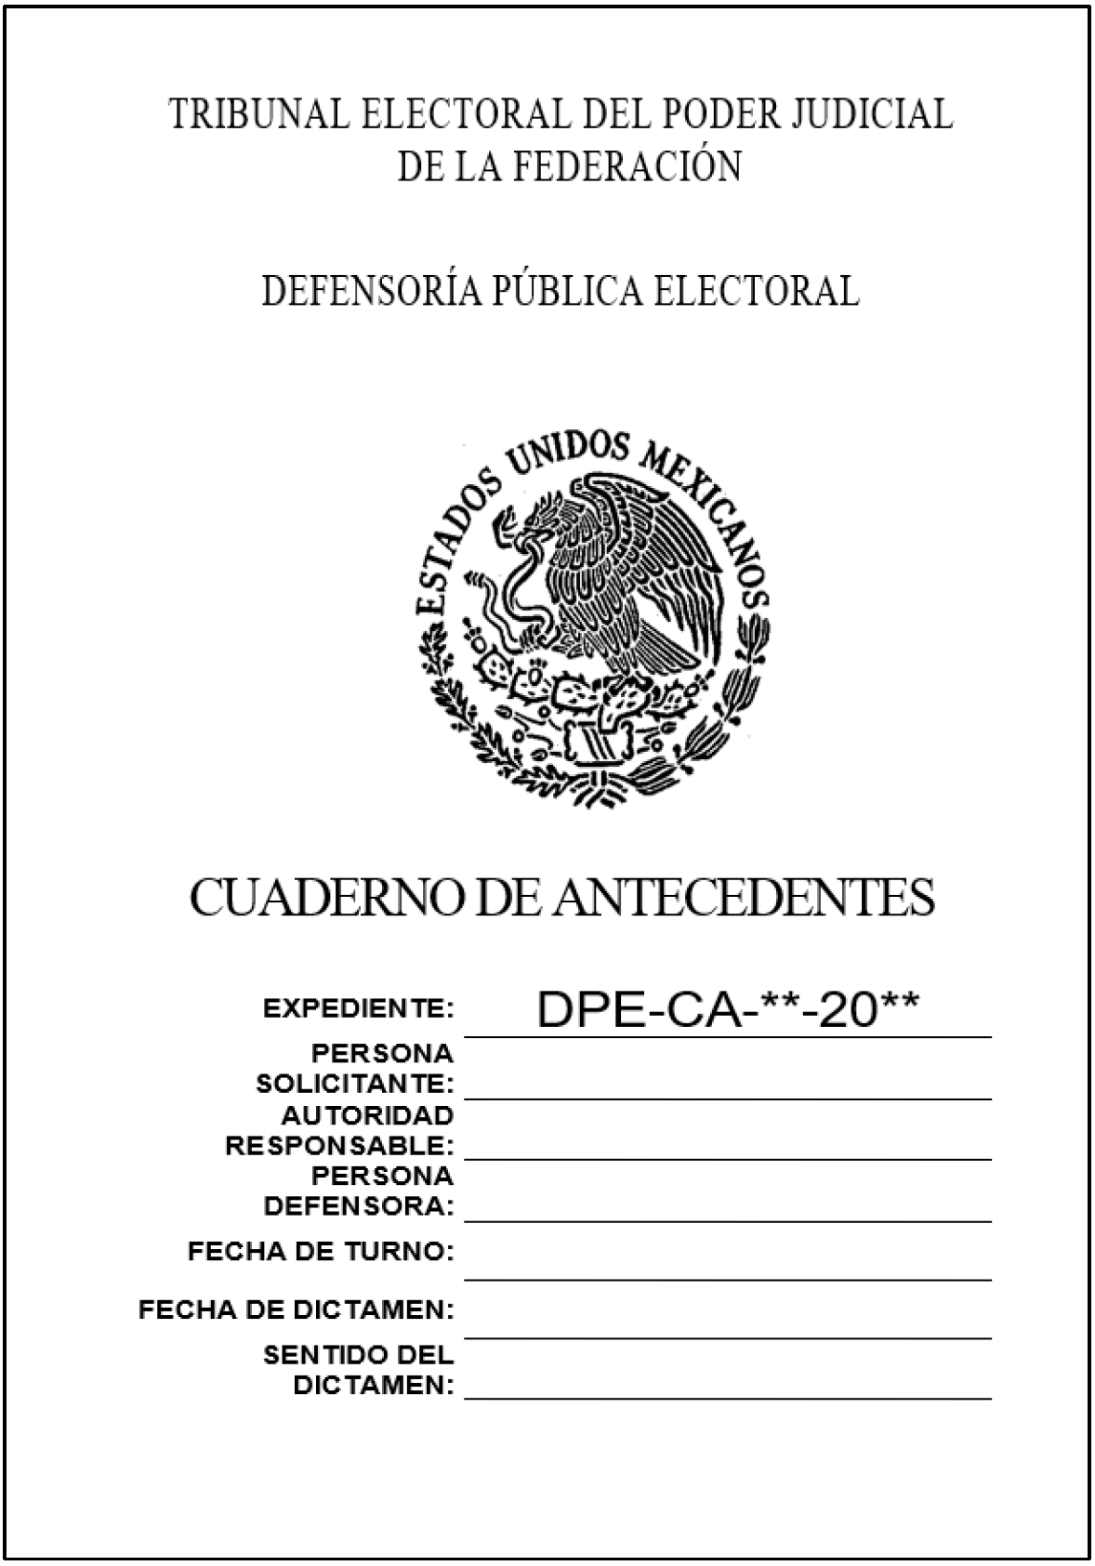
ANEXO 2
CARÁTULA DEL EXPEDIENTE DE REPRESENTACIÓN JURÍDICA
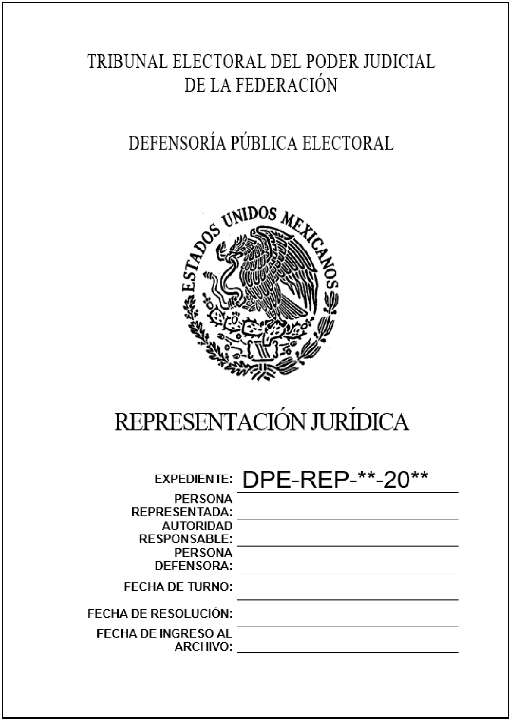
ANEXO 3
CARÁTULA DEL EXPEDIENTE DE ASESORÍA JURÍDICA
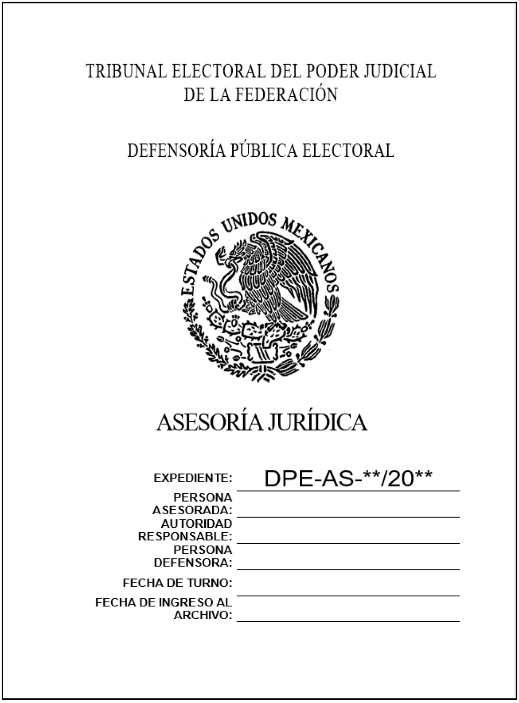
ANEXO 4
CARÁTULA DEL EXPEDIENTE DE COADYUVANCIA PARA LA MEDIACIÓN
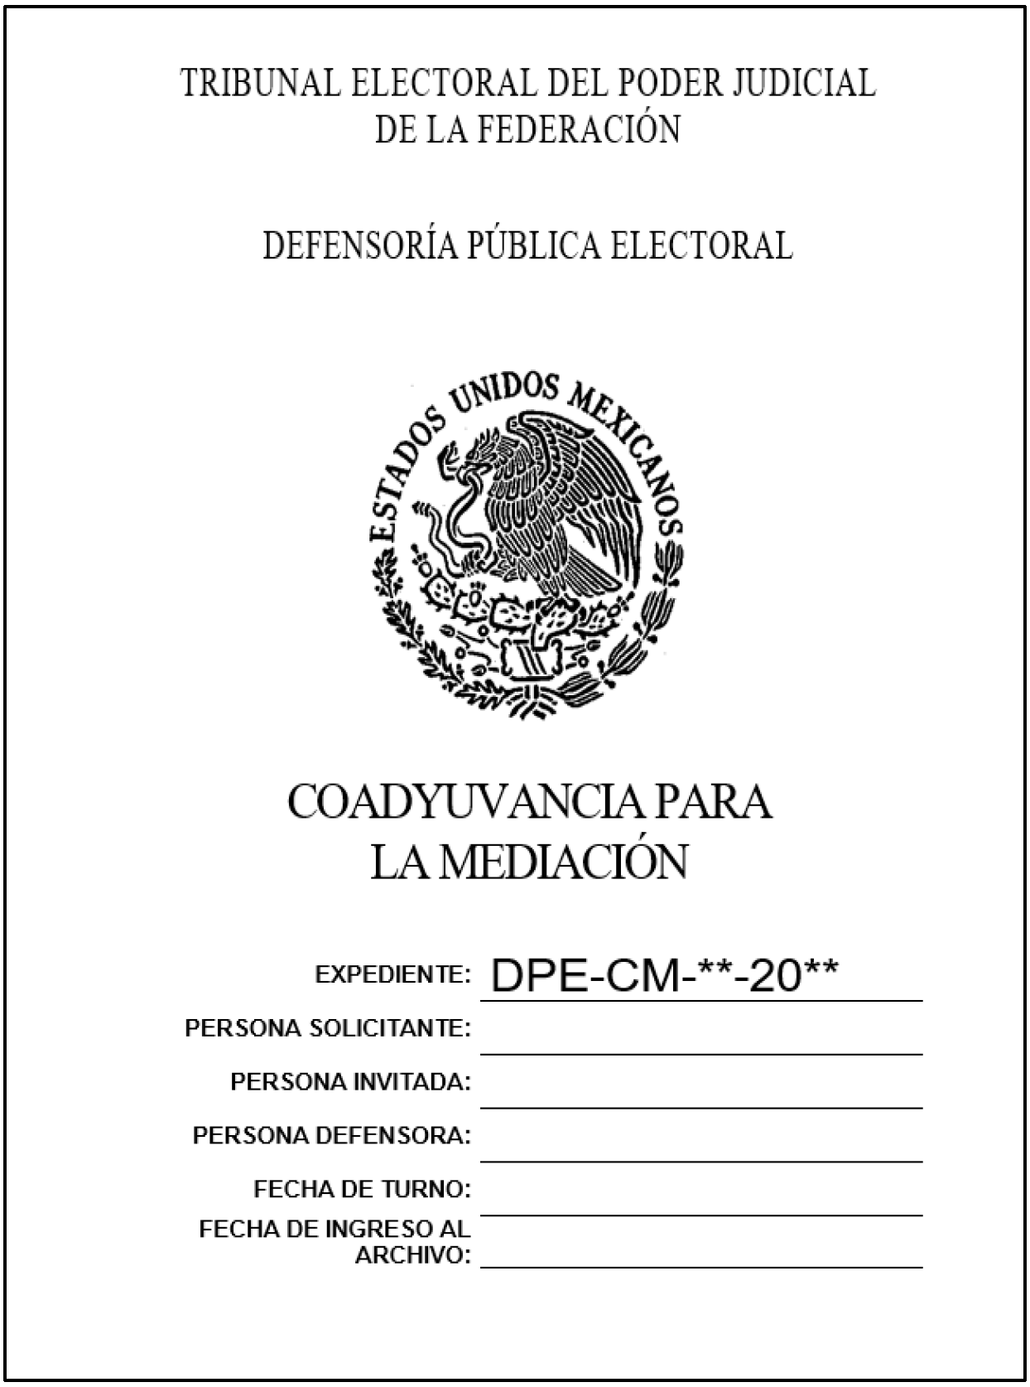
ANEXO 5
CARÁTULA DEL EXPEDIENTE DE ORIENTACIÓN
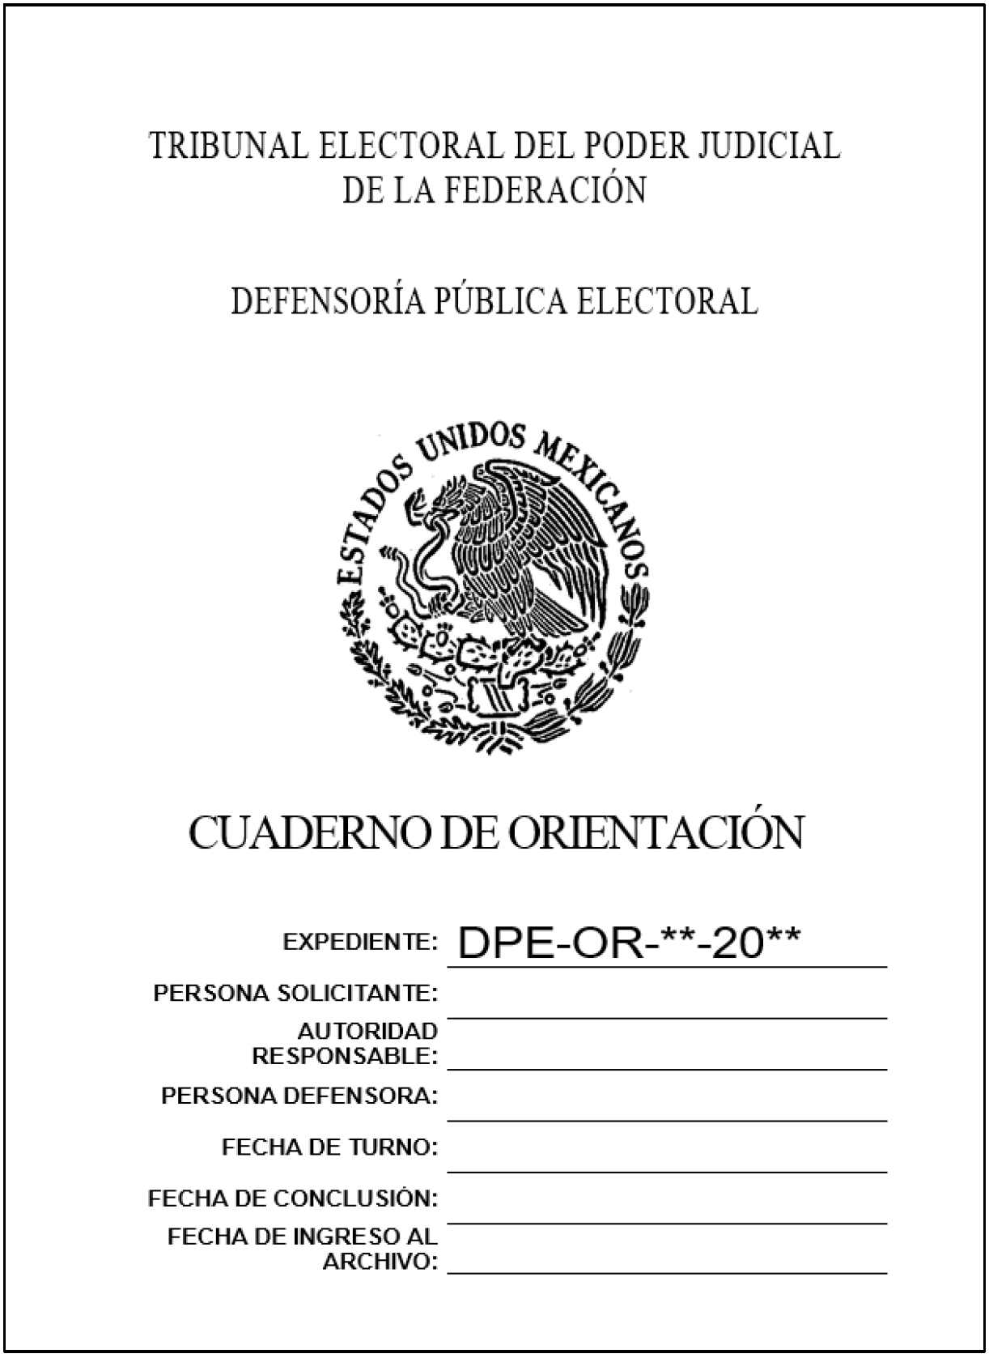
ANEXO 6
CARÁTULA DEL CUADERNO ACCESORIO
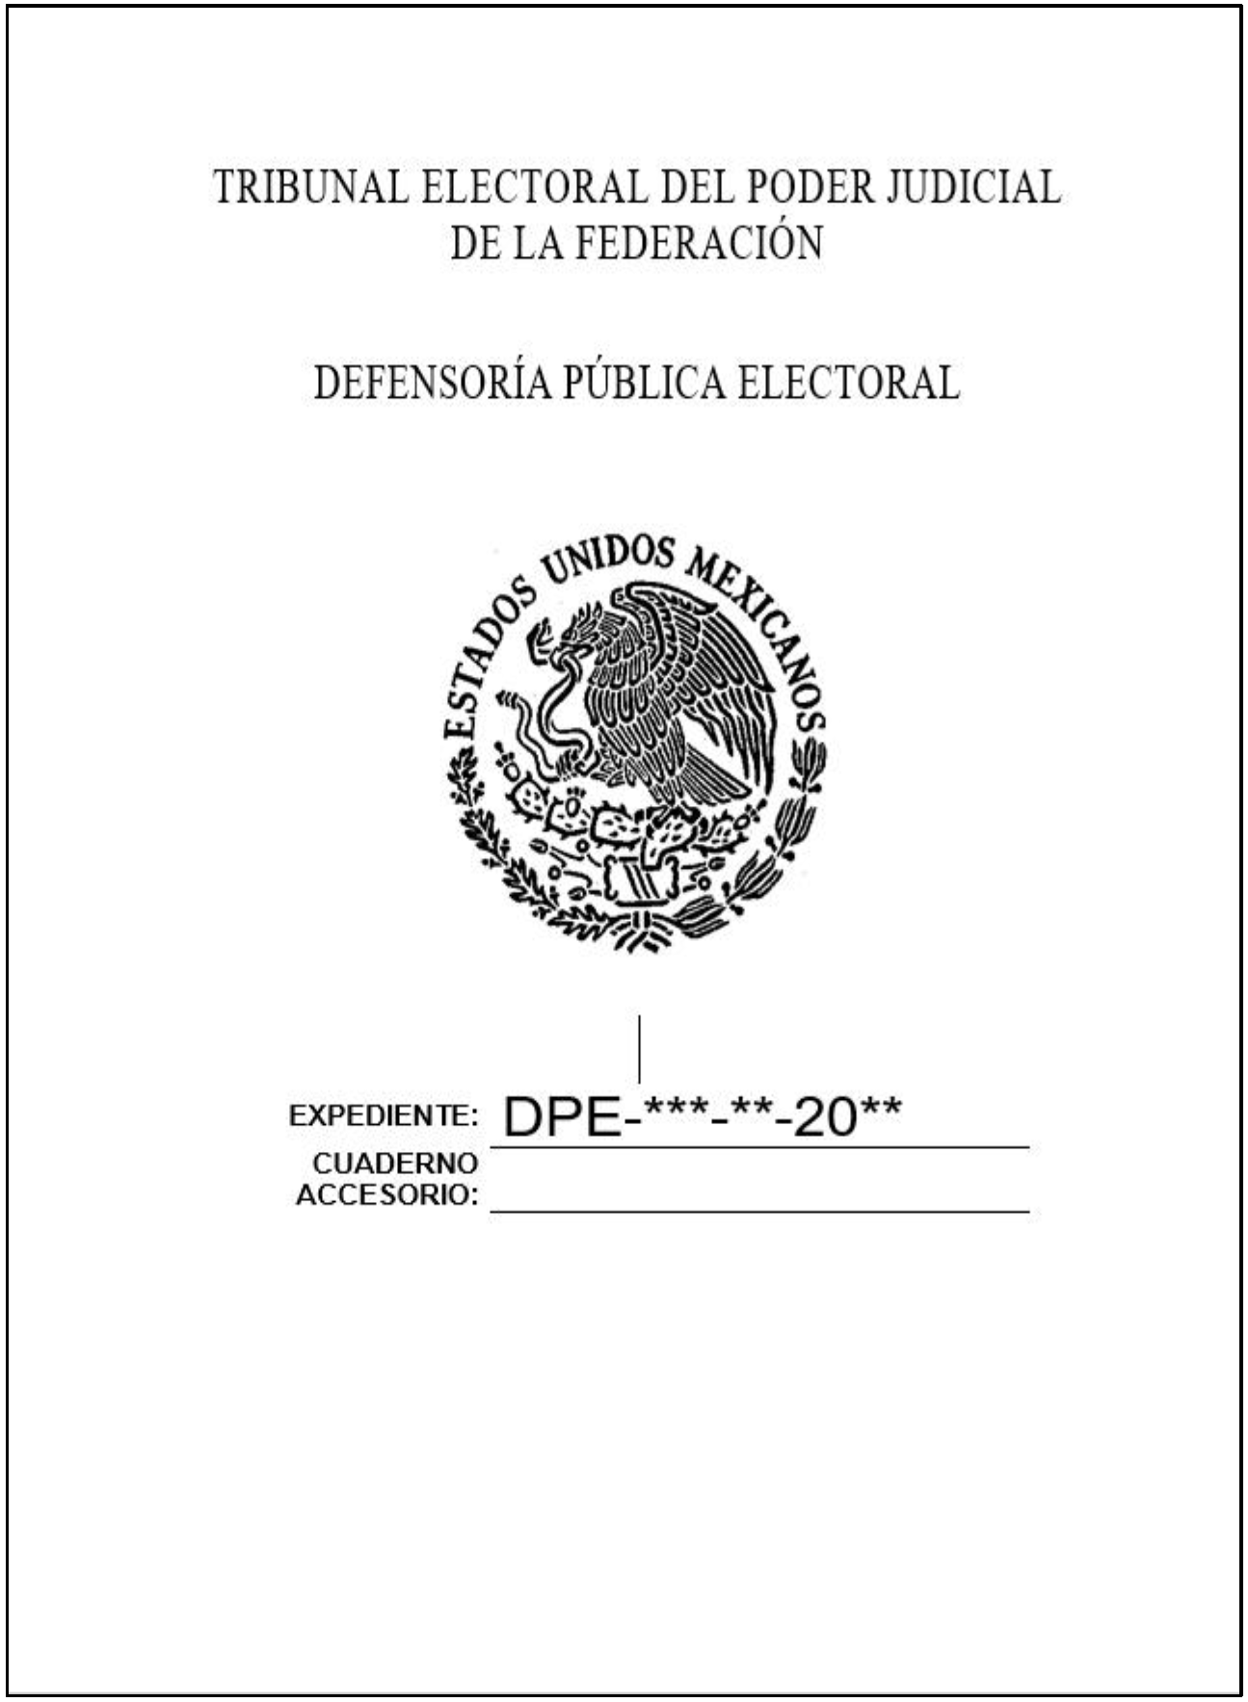
ANEXO 7
SOLICITUD DE SERVICIO
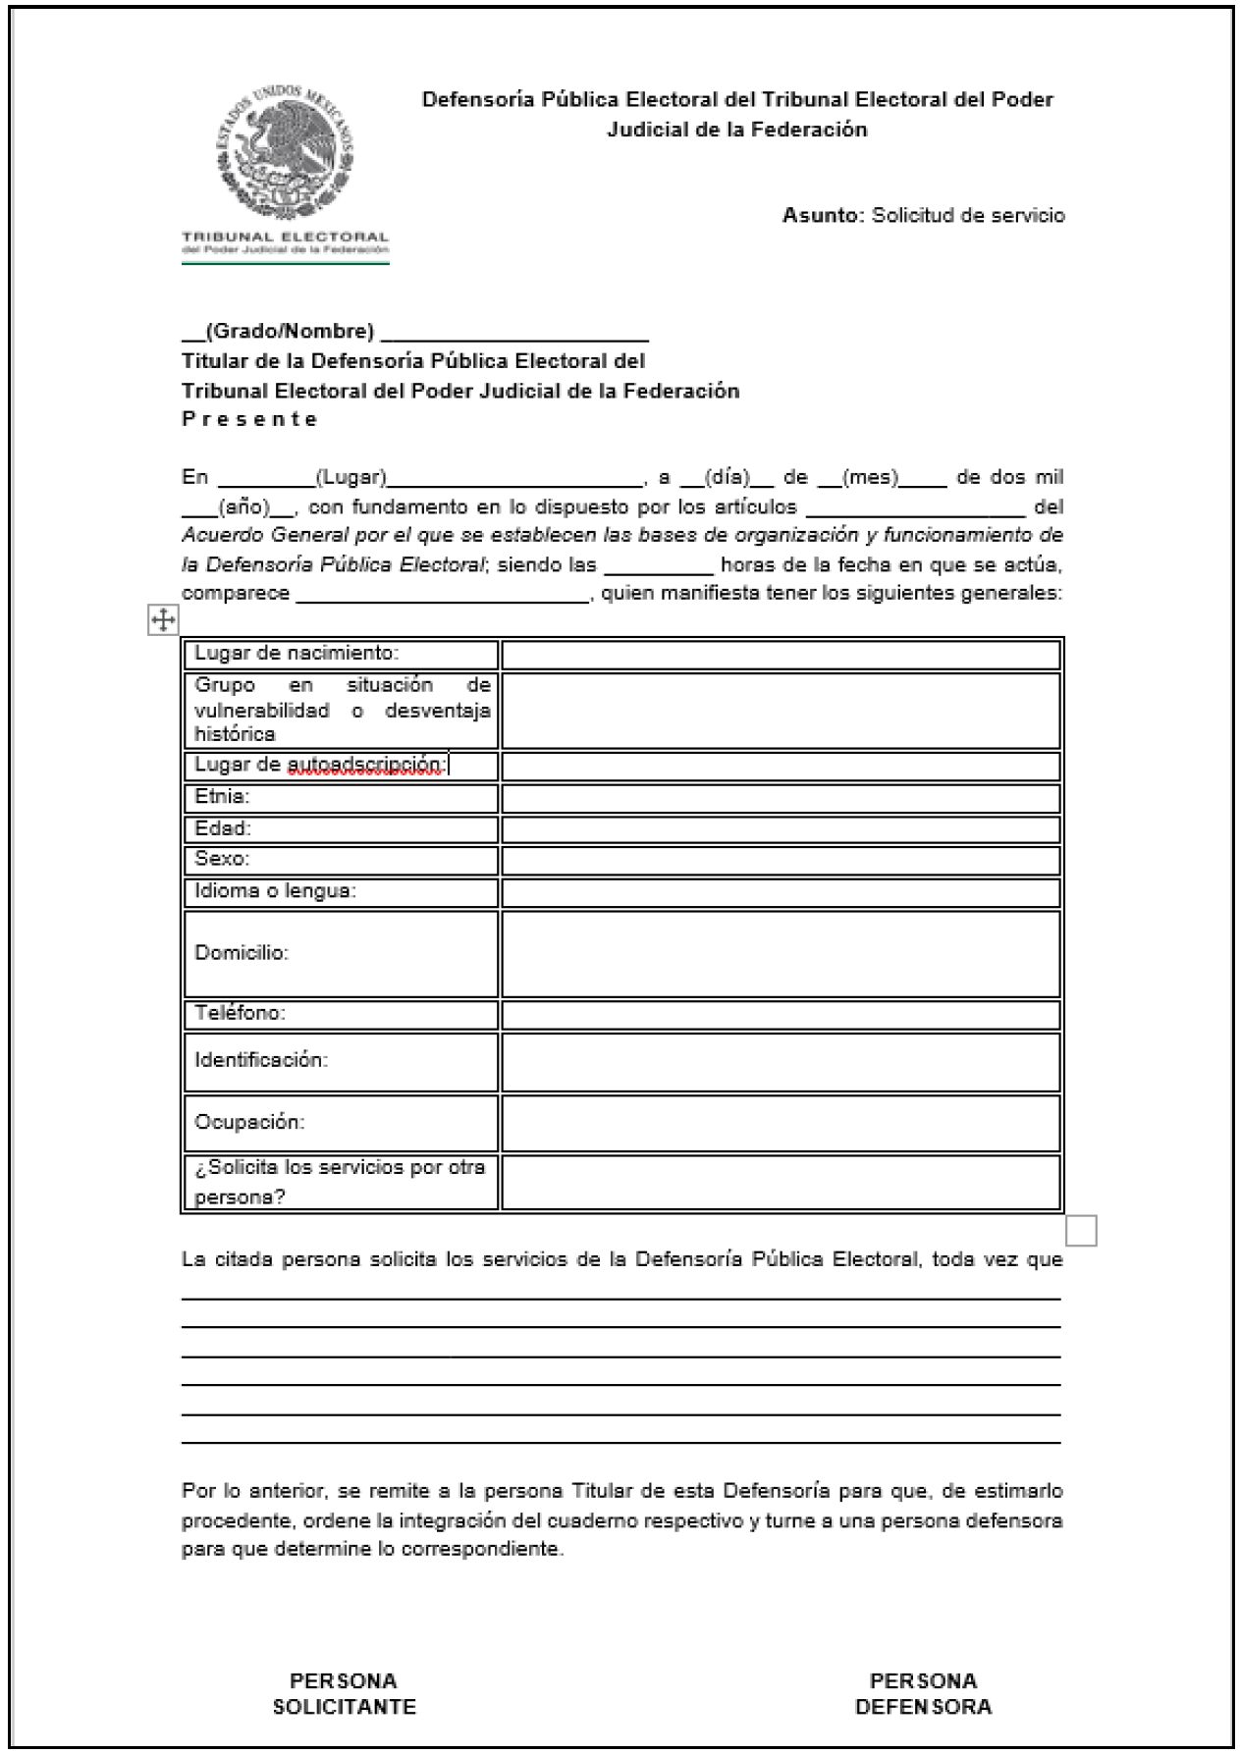

ANEXO 8
CONSTANCIA DE DOCUMENTOS

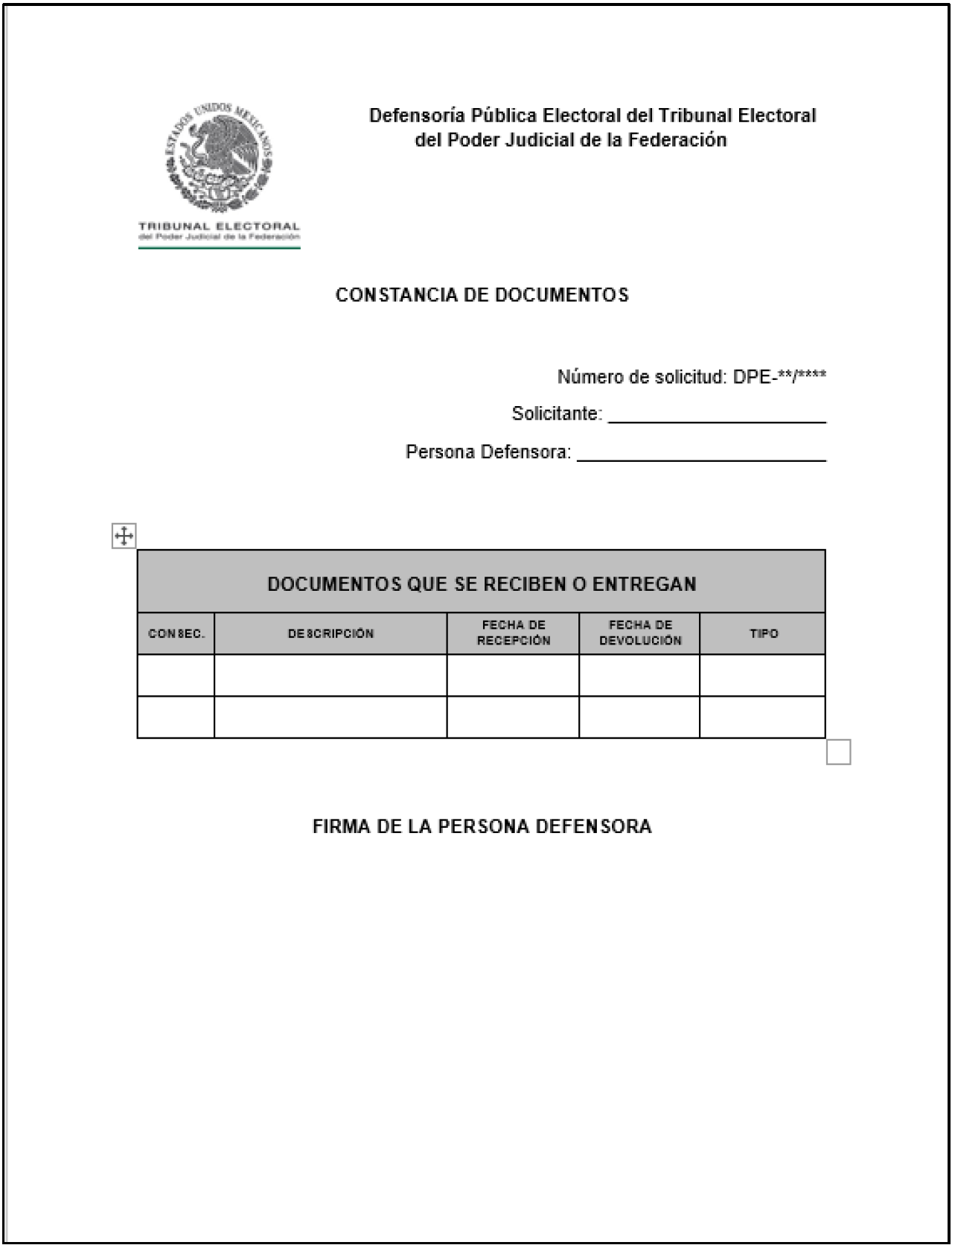
ANEXO 9
TURNO PARA DICTAMEN
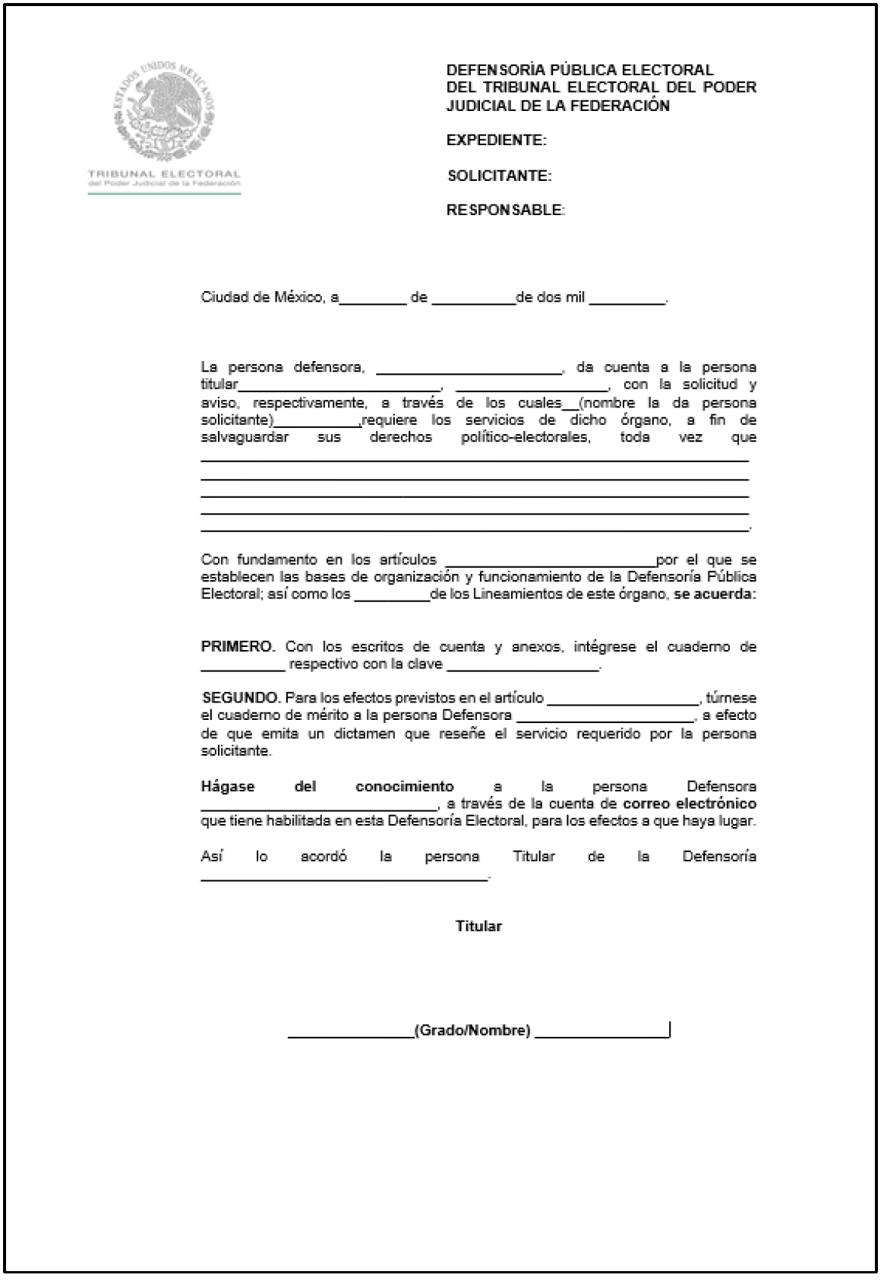
ANEXO 9
TURNO PARA EXPEDIENTE
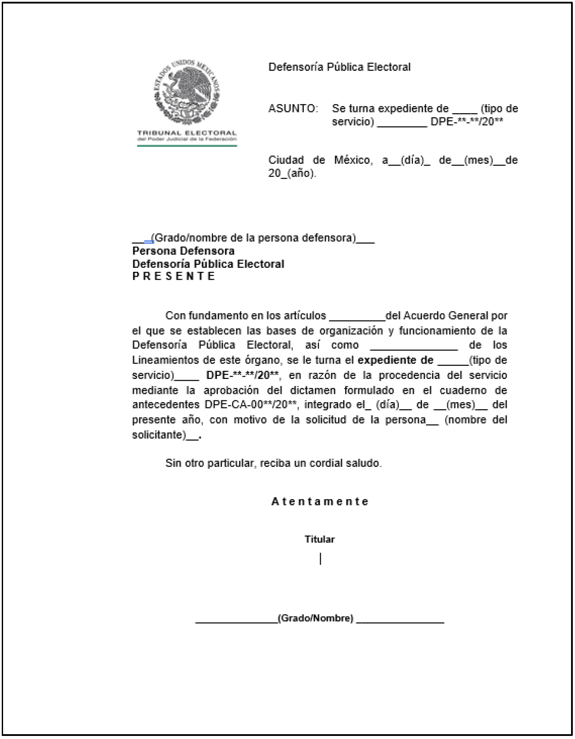
ANEXO 10
CONSTANCIA DE INTEGRACIÓN DE EXPEDIENTE
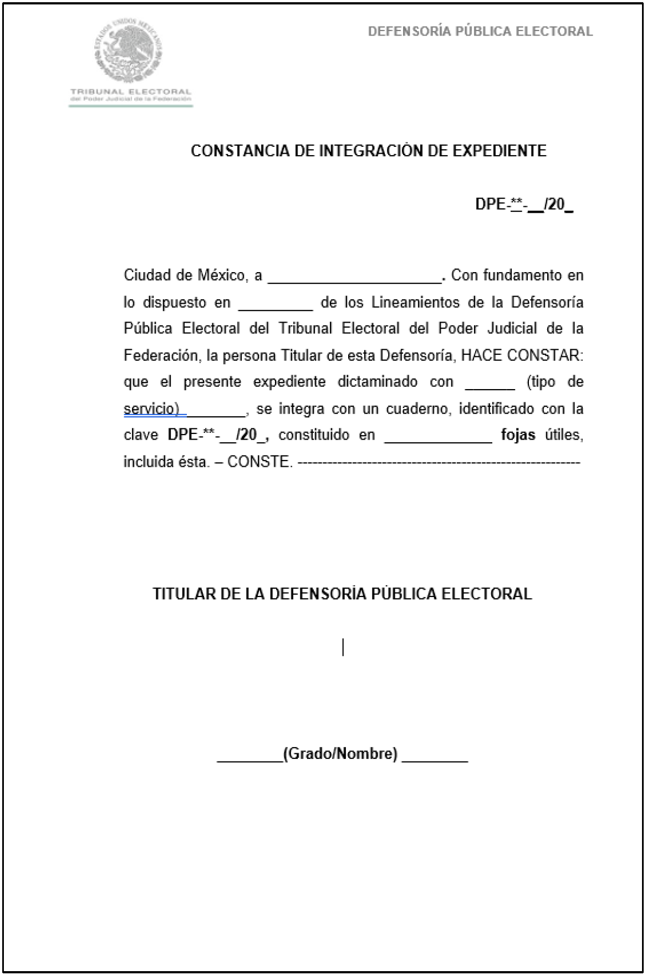
TRANSITORIOS_______________________________________________________________________
PRIMERO. Los presentes Lineamientos de la Defensoría Pública Electoral del Tribunal Electoral del Poder Judicial de la Federación, entrarán en vigor el día siguiente al de su publicación en el Diario Oficial de la Federación.
SEGUNDO. Se abrogan los Lineamientos de la Defensoría Pública Electoral para Pueblos y Comunidades Indígenas del Tribunal Electoral del Poder Judicial de la Federación, aprobados mediante Acuerdo 186/S7(11-VII-2017), emitido en la Séptima Sesión Ordinaria celebrada el 11 de julio de 2017.
TERCERO. Se derogan todas aquellas disposiciones que contravengan los presentes Lineamientos de la Defensoría Pública Electoral.
CUARTO. Para su mayor difusión, publíquese en las páginas de intranet e internet del Tribunal Electoral del Poder Judicial de la Federación.
Oscar Santiago Sánchez, Secretario de la Comisión de Administración del Tribunal Electoral del Poder Judicial de la Federación, con fundamento en lo dispuesto por los artículos 166 párrafo segundo y 208, fracciones XIV y XXIV, del Reglamento Interno del citado órgano jurisdiccional
CERTIFICA
Que el presente documento, integrado por 20 fojas útiles por anverso y reverso y 1 foja útil por anverso, corresponde a los “LINEAMIENTOS DE LA DEFENSORÍA PÚBLICA ELECTORAL DEL TRIBUNAL ELECTORAL DEL PODER JUDICIAL DE LA FEDERACIÓN”, autorizado mediante el Acuerdo 12/SO2(23-II-2023), emitido por la y los integrantes de la Comisión de Administración del Tribunal Electoral del Poder Judicial de la Federación, en su Segunda Sesión Ordinaria de 2023. DOY FE.
Ciudad de México, a 19 de mayo de 2023.- Secretario de la Comisión de Administración del Tribunal Electoral del Poder Judicial de la Federación, Mtro. Oscar Santiago Sánchez.- Firmado digitalmente.

